 | COMUNE DI ROMENTINO  PROVINCIA DI NOVARA  Comando Polizia LOCALE  Via Dei Conti Caccia 1 B w Tel: 0321/869869 w  PEC: polizialocale@pec.comune.romentino.no.it  E-mail: vigili@comune.romentino.no.it  C.F. e P.I.: 00225920032 | 

Secondo la normativa di riferimento

In particolare

Art. 68, 69 e 80 T.U.L.P.S. – R.D. 18.06.1931, N. 773

E ART. 141 E 141 BIS del Regolamento TULPS - R.D. 06.05.1940, n. 635

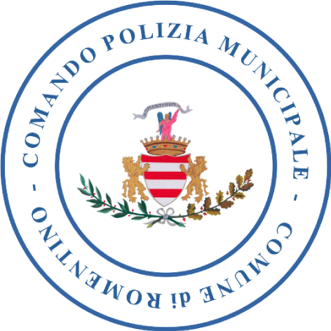 Il Comandante la Polizia Locale
Dott. Ivana Medina

